PEDIDO DE PROVIDÊNCIAS Nº 1.309/2019
Manutenção da rede de energia elétrica e dos fios enrolados e expostos na Rua Vinte e Dois de Outubro, em frente aos nºs 488, 524 e 617, no Bairro Boa Saúde.
Solicita-se, após os trâmites regimentais, que seja enviada cópia da presente proposição ao Poder Executivo, para que realize as seguintes providências:

Manutenção da rede de energia elétrica e dos fios enrolados e expostos na Rua Vinte e Dois de Outubro, em frente aos nºs 488, 524 e 617, no Bairro Boa Saúde, uma vez que os mesmos se tornaram um risco para a comunidade local.

Sabedores da atenção de Vossa Excelência aos anseios da comunidade, contamos com seu apoio neste pedido.
Foto em anexo.
Novo Hamburgo, 12 de abril de 2019.
Vereador Enio Brizola

Obs.: Redação conforme original do autor.
/AR

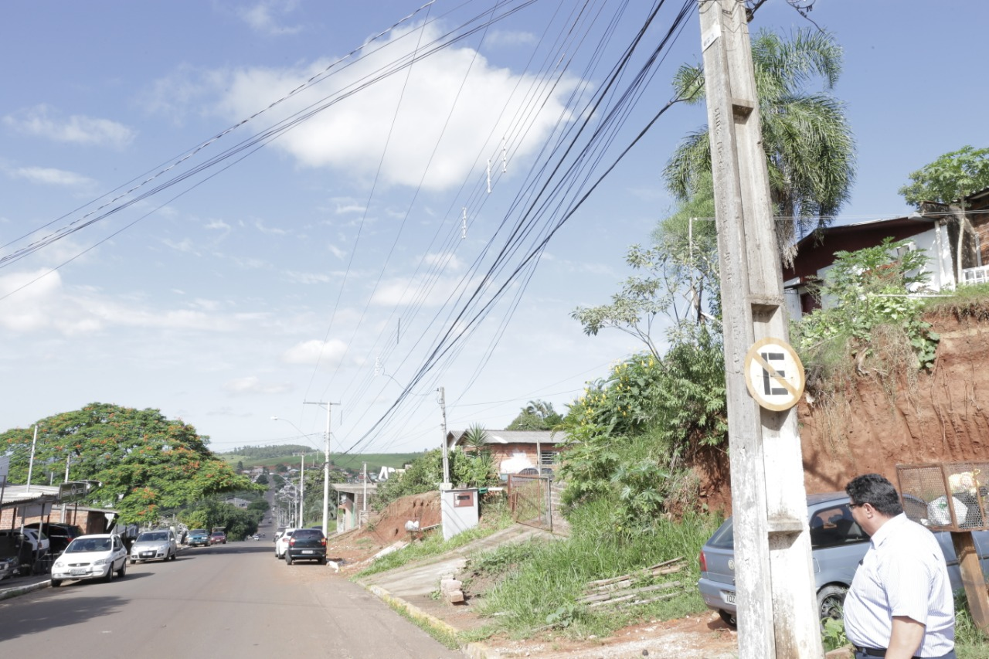

Rua 22 de Outubro, nº 617.

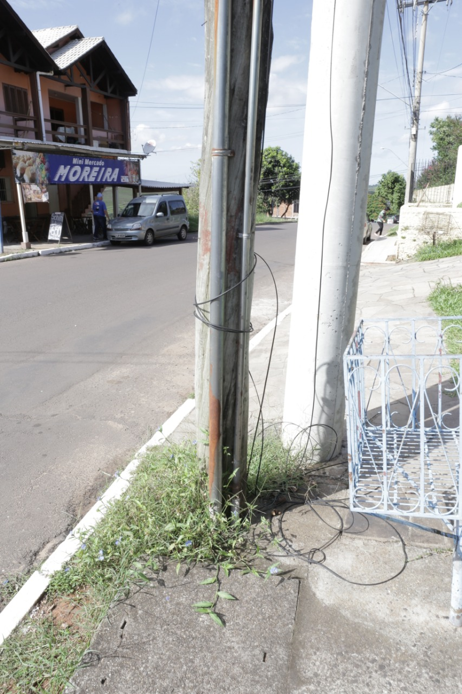

Rua 22 de Outubro, nº 524.

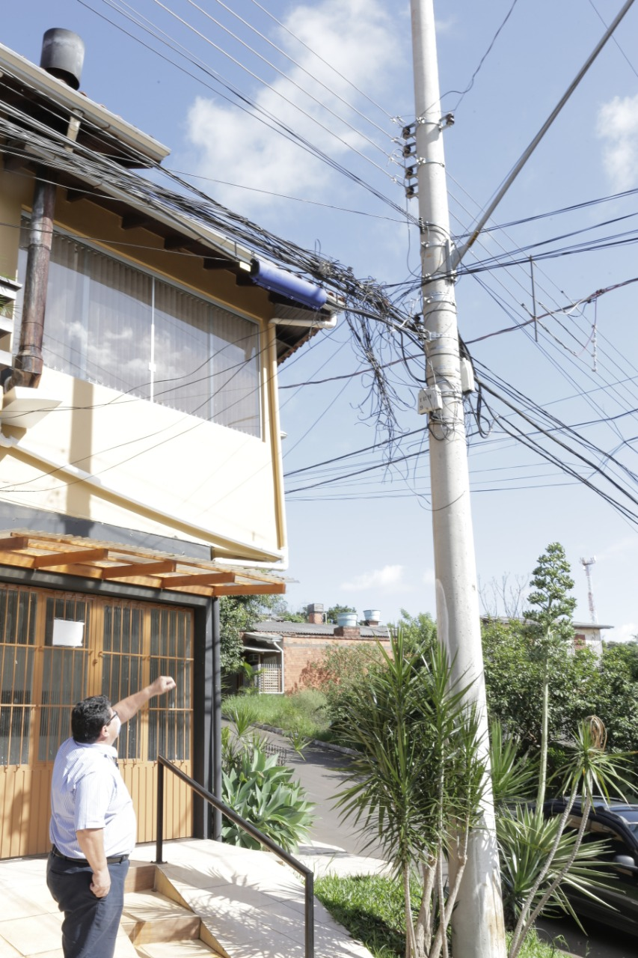

Rua 22 de Outubro, nº 488.

